Relatório Final do Projeto de Extensão
MultiPag: proposta de software e medição por Pontos de Função
Disciplina: Medição e Análise de Processos e Produtos de Software (PUCPR)
Instituição parceira: HE Serviços Digitais
Data: Novembro de 2026
Integrantes
Nome completo | Participação
Eduardo Lourenço da Silva | Estudante
Gabriel Pereira Lugon Moulin | Estudante
João Pedro Novak Rausis | Estudante
Henrique Lourenço da Silva | CEO e desenvolvedor na HE Serviços Digitais (comunidade externa)

1. Identificação do projeto
Item | Informação
Título | MultiPag
Instituição parceira | HE Serviços Digitais
CNPJ da parceira | 49.202.299/0001-56 (microempresa individual)
Endereço da parceira | Rua Cunha Moreira, 66, Bairro Encruzilhada, Santos, SP, CEP 11050-240
Local de realização | Remoto, por chamada de vídeo no Google Meet
Participantes | 4 (3 estudantes e 1 colaborador da empresa parceira)
Técnica de medição | Pontos de Função (PF)

Objetivo: propor um software para substituir o sistema de cobrança usado internamente pela HE Serviços Digitais e estimar, ainda na fase de proposta, o tamanho, o esforço e o custo do desenvolvimento, para a empresa decidir se vale investir na substituição.

2. Etapas realizadas
Etapa | Descrição | Resultado neste relatório
1 | Levantamento de informações sobre o sistema de cobrança atual, em entrevista online com o colaborador responsável | Seção 3
2 | Elicitação dos requisitos funcionais e não funcionais do novo sistema | Seção 4
3 | Proposta de software, com modelagem e documentação técnica | Seções 5, 6 e 7
4 | Medição por Pontos de Função para estimar tamanho, esforço e custo | Seção 8
5 | Comparação entre o sistema atual e a proposta, com apresentação à empresa | Seção 9

3. Evidências do contato com a empresa
O levantamento foi feito de forma remota, por videochamada no Google Meet, com o Henrique Lourenço da Silva, da HE Serviços Digitais.
Reunião de levantamento no Google Meet
Reunião realizada em 05/11/2026, às 19h53.
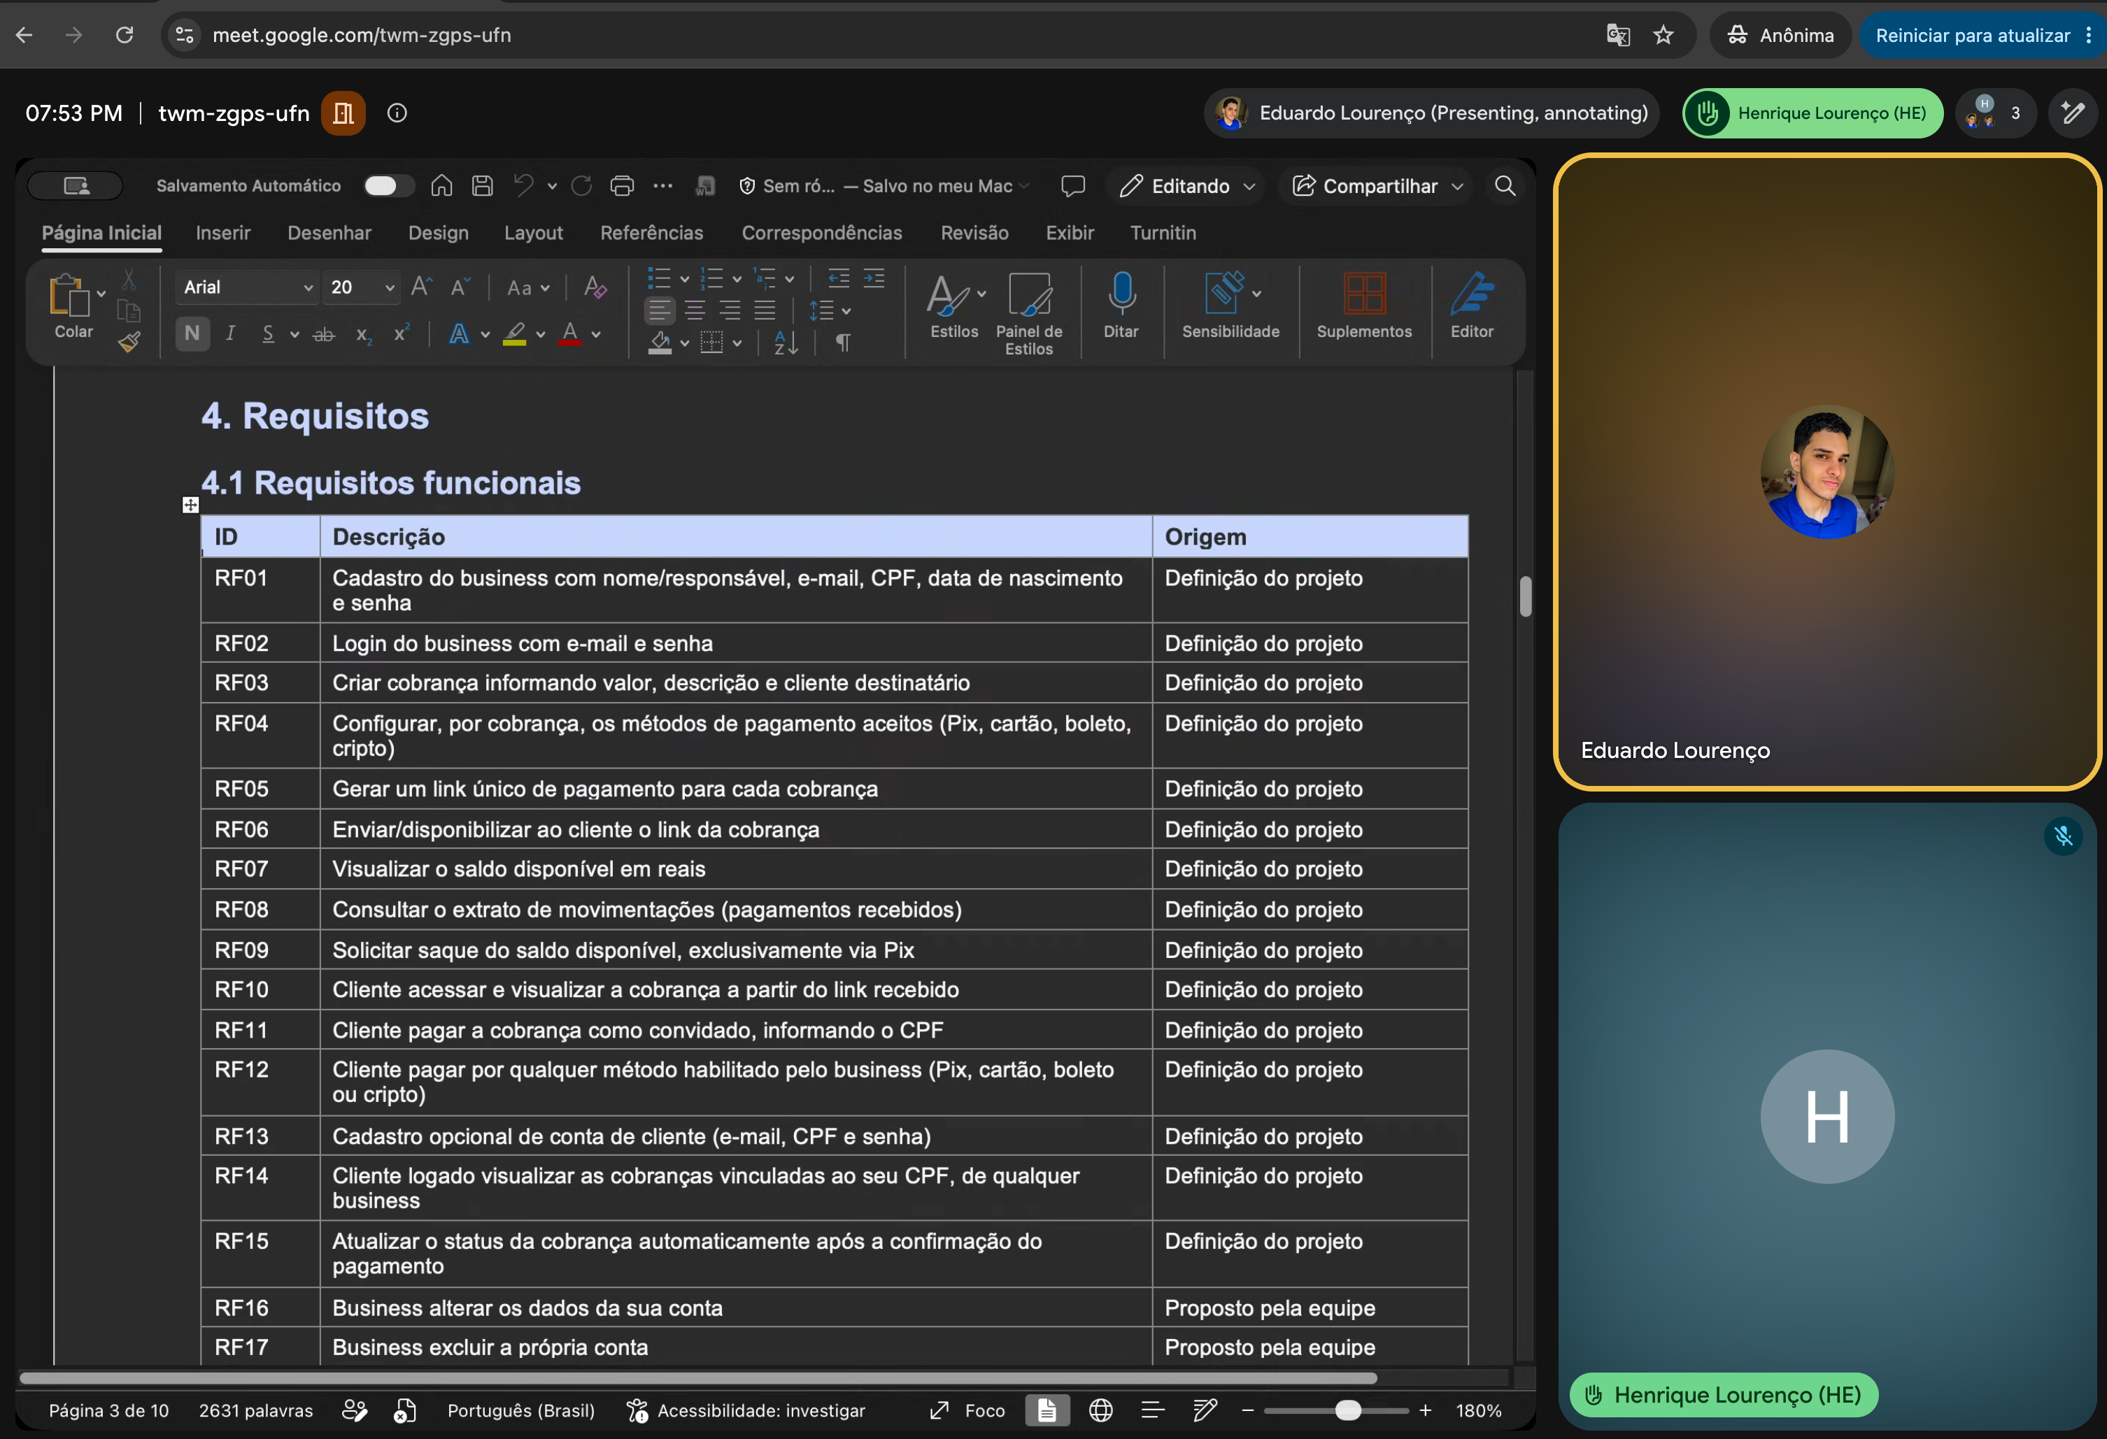

Conversa com a empresa
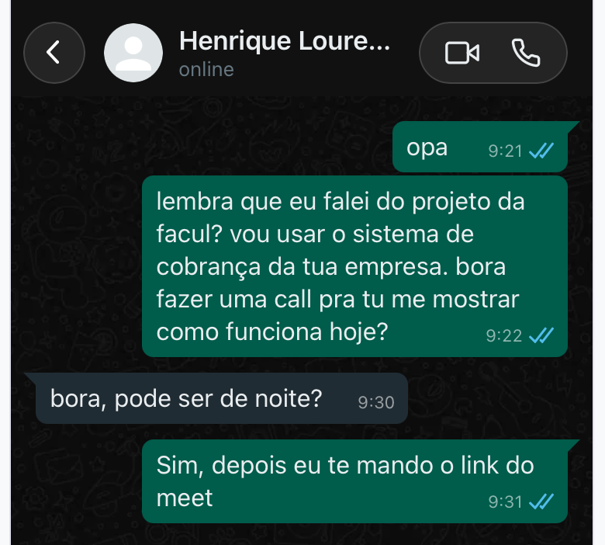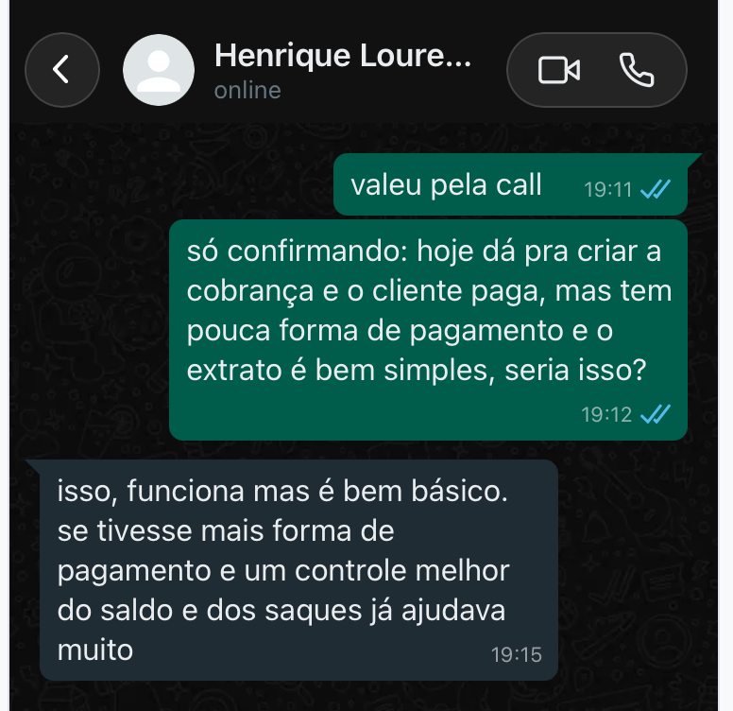
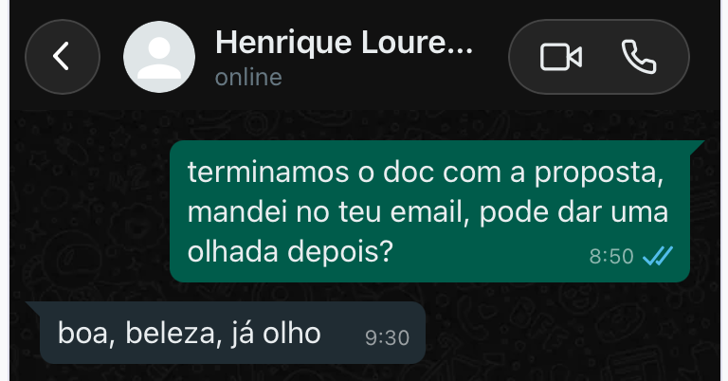

Feedback da empresa sobre a proposta
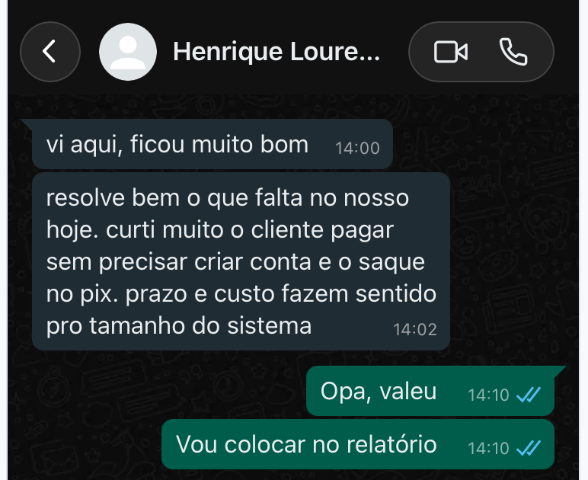

4. Requisitos

4.1 Requisitos funcionais
ID | Descrição | Origem
RF01 | Cadastro do business com nome/responsável, e-mail, CPF, data de nascimento e senha | Definição do projeto
RF02 | Login do business com e-mail e senha | Definição do projeto
RF03 | Criar cobrança informando valor, descrição e cliente destinatário | Definição do projeto
RF04 | Configurar, por cobrança, os métodos de pagamento aceitos (Pix, cartão, boleto, cripto) | Definição do projeto
RF05 | Gerar um link único de pagamento para cada cobrança | Definição do projeto
RF06 | Enviar/disponibilizar ao cliente o link da cobrança | Definição do projeto
RF07 | Visualizar o saldo disponível em reais | Definição do projeto
RF08 | Consultar o extrato de movimentações (pagamentos recebidos) | Definição do projeto
RF09 | Solicitar saque do saldo disponível, exclusivamente via Pix | Definição do projeto
RF10 | Cliente acessar e visualizar a cobrança a partir do link recebido | Definição do projeto
RF11 | Cliente pagar a cobrança como convidado, informando o CPF | Definição do projeto
RF12 | Cliente pagar por qualquer método habilitado pelo business (Pix, cartão, boleto ou cripto) | Definição do projeto
RF13 | Cadastro opcional de conta de cliente (e-mail, CPF e senha) | Definição do projeto
RF14 | Cliente logado visualizar as cobranças vinculadas ao seu CPF, de qualquer business | Definição do projeto
RF15 | Atualizar o status da cobrança automaticamente após a confirmação do pagamento | Definição do projeto
RF16 | Business alterar os dados da sua conta | Proposto pela equipe
RF17 | Business excluir a própria conta | Proposto pela equipe
RF18 | Business alterar uma cobrança pendente | Proposto pela equipe
RF19 | Business cancelar uma cobrança pendente | Proposto pela equipe
RF20 | Cliente alterar os dados da sua conta | Proposto pela equipe
RF21 | Cliente excluir a própria conta (LGPD) | Proposto pela equipe
RF22 | Cliente consultar o resultado do pagamento | Proposto pela equipe
RF23 | Business listar as cobranças que emitiu | Proposto pela equipe
RF24 | Business consultar os detalhes de uma cobrança | Proposto pela equipe
RF25 | Validar a chave Pix de destino do saque no DICT | Proposto pela equipe
RF26 | Business listar os saques recentes | Proposto pela equipe

4.2 Requisitos não funcionais
ID | Descrição
RNF01 | Segurança: dados sensíveis (senha, CPF) devem ser armazenados de forma criptografada.
RNF02 | Disponibilidade: a plataforma deve estar disponível para pagamento de cobranças 24 horas por dia, 7 dias por semana.
RNF03 | Usabilidade: interface simples e intuitiva, utilizável por pessoas sem conhecimento técnico.
RNF04 | Desempenho: a geração de cobrança e a confirmação de pagamento devem ocorrer em poucos segundos.
RNF05 | Compatibilidade: o sistema deve ser acessível via navegador web e ser responsivo para dispositivos móveis.
RNF06 | Escalabilidade: o sistema deve suportar múltiplos businesses e clientes utilizando a plataforma simultaneamente.
RNF07 | Confiabilidade: o saldo e as transações devem ser consistentes, sem duplicidade de pagamentos.
RNF08 | Conformidade: o tratamento de dados pessoais deve seguir a LGPD.
RNF09 | Auditabilidade: todas as movimentações financeiras devem ficar registradas no extrato/log do sistema.
RNF10 | Manutenibilidade: o código deve ser organizado e documentado, facilitando futuras evoluções do sistema.

5. Casos de uso
Os atores são Business, Convidado, Cadastrado e Gateway de Pagamento. O ator Cliente é abstrato e só generaliza o Convidado e o Cadastrado.
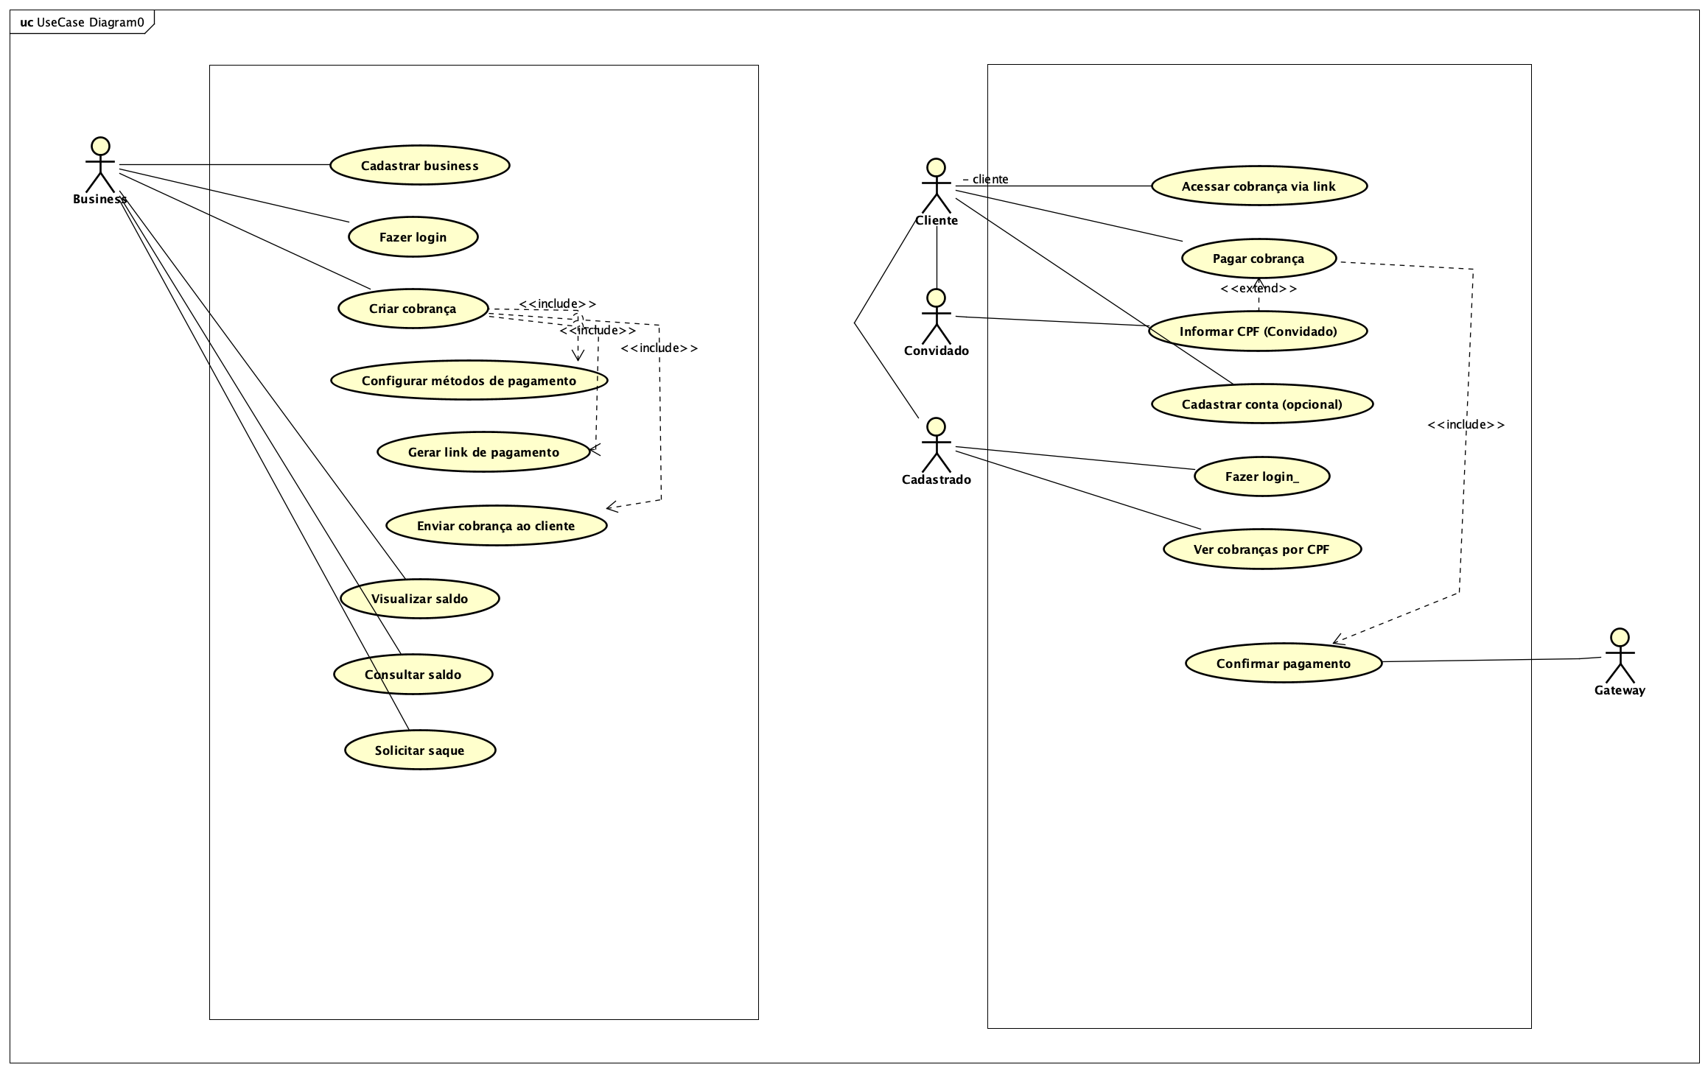
Figura 1: diagrama de casos de uso do MultiPag
ID | Caso de uso
UC01 | Cadastrar business
UC02 | Fazer login (Business)
UC03 | Criar cobrança
UC04 | Configurar métodos de pagamento
UC05 | Gerar link de pagamento
UC06 | Enviar cobrança ao cliente
UC07 | Visualizar saldo
UC08 | Consultar saldo
UC09 | Solicitar saque
UC10 | Acessar cobrança via link
UC11 | Pagar cobrança
UC12 | Informar CPF (convidado)
UC13 | Cadastrar conta (opcional)
UC14 | Fazer login (Cliente)
UC15 | Ver cobranças por CPF
UC16 | Confirmar pagamento

6. Protótipos
O protótipo de média fidelidade foi feito no Figma. Algumas das telas:
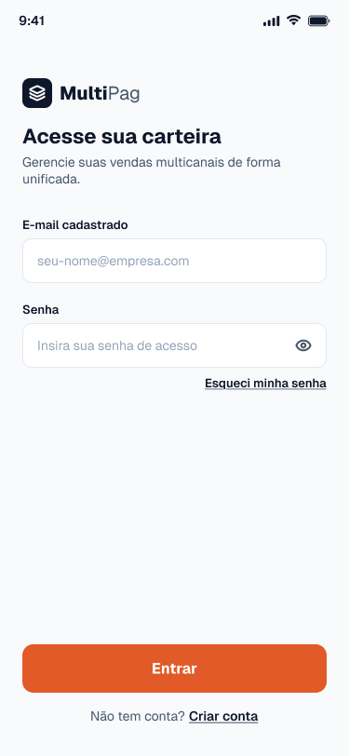  Login | 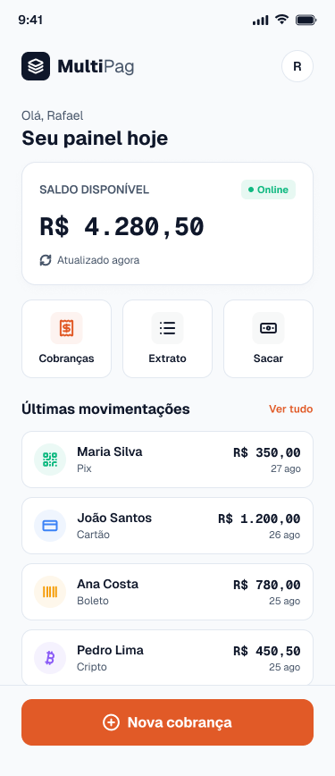  Painel do business | 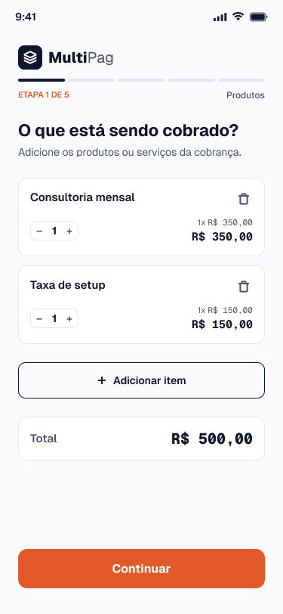  Criar cobrança | 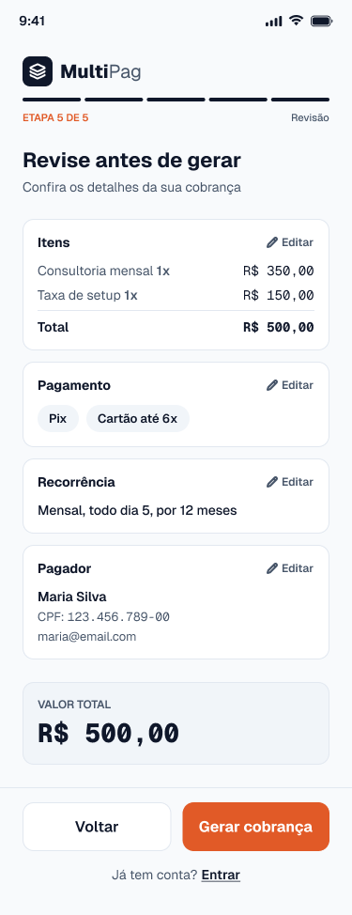  Revisão da cobrança
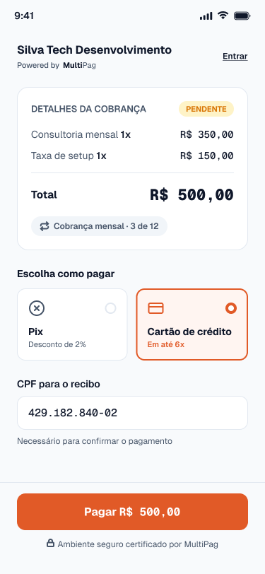  Cobrança recebida | 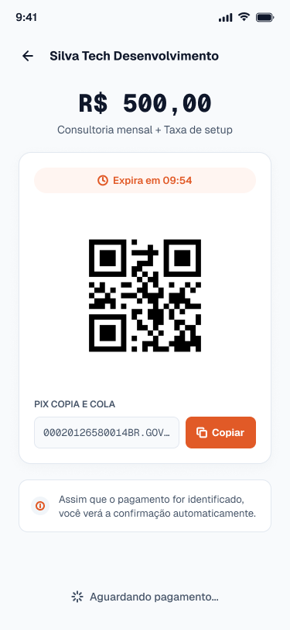  Pagamento via Pix | 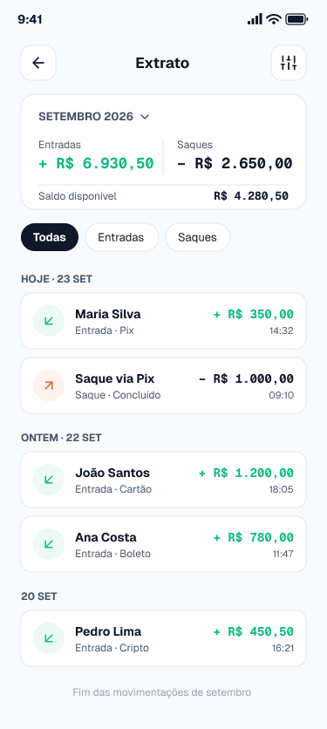  Extrato | 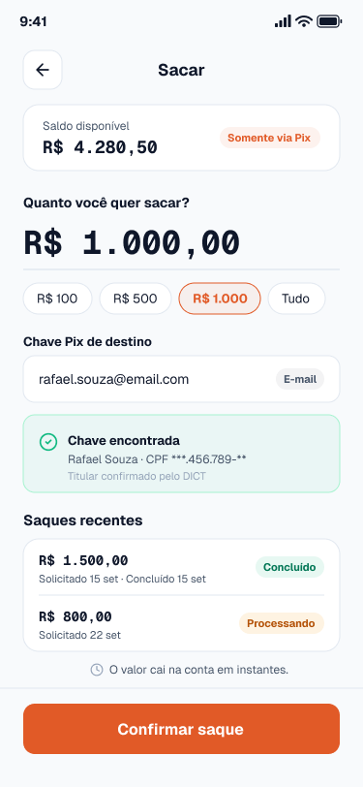  Saque
Protótipo completo e demais telas: https://github.com/DuduLourenco/pucpr-dors-mapps-multipag (pasta docs/telas).

7. Especificações técnicas

7.1 Banco de dados
O banco é PostgreSQL, com as tabelas business, cliente, cobranca, cobranca_item, cobranca_metodo_pagamento, pagamento, movimentacao e saque.
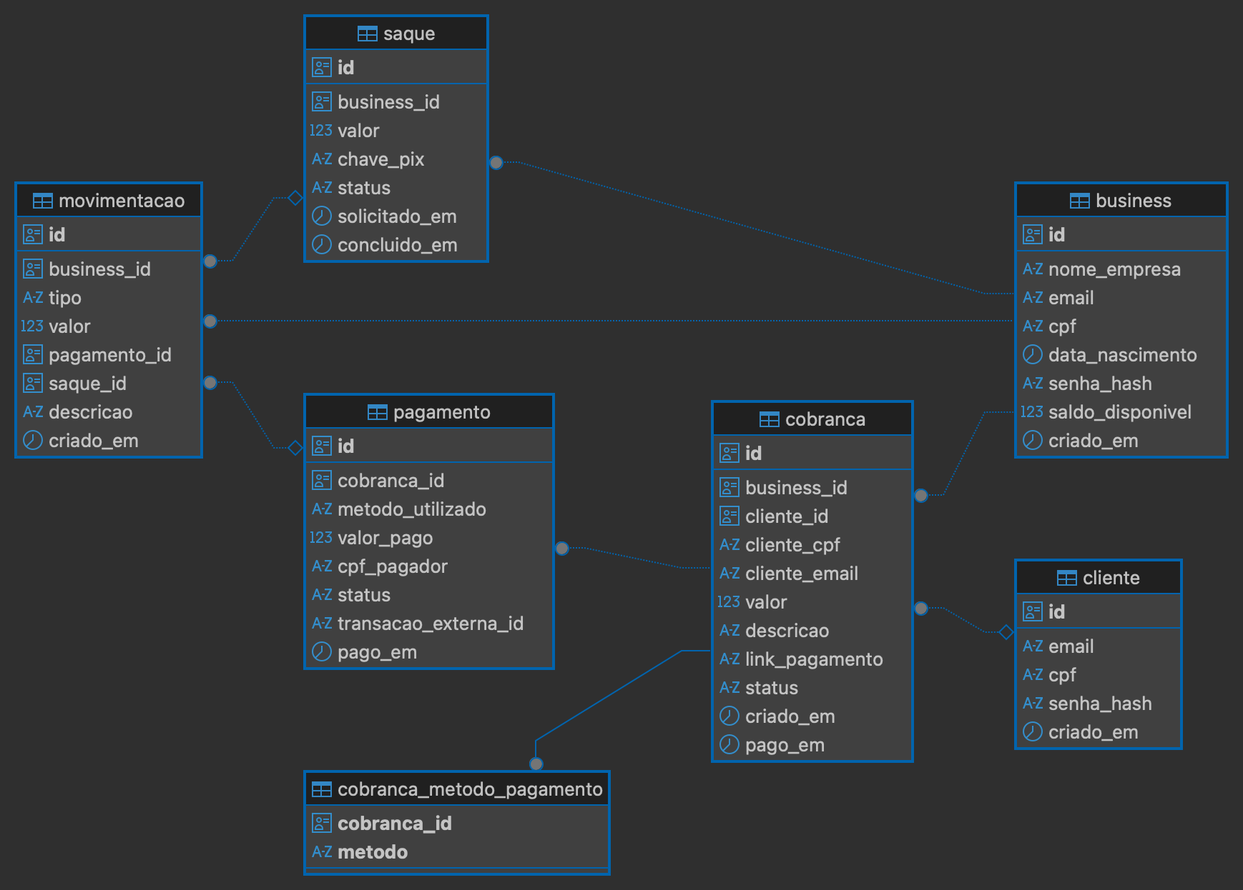
Figura 2: diagrama do banco de dados

7.2 API
Método | Endpoint | Função
POST | /business | Cadastrar business
POST | /business/login | Autenticar business
GET | /business/saldo | Consultar saldo disponível
GET | /business/extrato | Consultar extrato de movimentações
POST | /business/saques | Solicitar saque
POST | /cobrancas | Criar cobrança
GET | /cobrancas/{linkToken} | Acessar cobrança pelo link
POST | /pagamentos | Pagar uma cobrança
POST | /clientes | Criar conta de cliente
POST | /clientes/login | Autenticar cliente
GET | /clientes/me/cobrancas | Listar minhas cobranças
POST | /webhooks/pagamentos/confirmacao | Confirmação de pagamento (gateway)

Tecnologias: Node.js, TypeScript, Express e PostgreSQL no servidor, e Next.js nas telas. Código no GitHub: https://github.com/DuduLourenco/pucpr-dors-mapps-multipag.

8. Medição por Pontos de Função
Contagem feita pelos três integrantes, com as funções divididas igualmente entre eles. Cada função foi classificada como simples, moderada ou complexa e recebeu os pontos da tabela de pesos.

8.1 Pontos de Função Brutos (PFB)
Tipo | Função | Complexidade | PF
ALI | Cadastro de Business (Tela Cadastro do Business) | Simples | 7
ALI | Conta do Cliente (Tela Cadastro do Cliente) | Simples | 7
ALI | Cobrança (Tela Criar Cobrança) | Simples | 7
ALI | Pagamento (Tela Pagamento via Pix) | Simples | 7
ALI | Extrato / Movimentação (Tela Extrato) | Simples | 7
ALI | Saque (Tela Solicitar Saque) | Simples | 7
Total ALI |  |  | 42
AIE | Confirmação de Transação Pix (Tela Retorno do Pagamento Pix) | Simples | 5
AIE | Confirmação de Transação de Cartão (Tela Retorno do Pagamento Cartão) | Simples | 5
AIE | Confirmação de Boleto (Tela Retorno do Pagamento Boleto) | Simples | 5
AIE | Confirmação e Cotação de Criptomoeda (Tela Retorno do Pagamento Cripto) | Simples | 5
AIE | Consulta de CPF (Tela Cadastro do Business) | Simples | 5
AIE | Diretório de Chaves Pix, DICT (Tela Solicitar Saque) | Simples | 5
Total AIE |  |  | 30
EE | Incluir business (Tela Cadastro do Business) | Moderado | 4
EE | Alterar dados do business (Tela Editar Dados) | Simples | 3
EE | Excluir conta do business (Tela Excluir Conta) | Moderado | 4
EE | Confirmar pagamento recebido do gateway (Tela Pagamento Pix) | Moderado | 4
EE | Incluir cobrança (Tela Criar Cobrança) | Moderado | 4
EE | Alterar cobrança (Tela Editar Cobrança) | Moderado | 4
EE | Excluir cobrança (Tela Cancelar Cobrança) | Simples | 3
EE | Pagar cobrança com cartão (Tela Pagamento com Cartão) | Moderado | 4
EE | Incluir conta de cliente (Tela Cadastro do Cliente) | Complexo | 6
EE | Alterar conta de cliente (Tela Minha Conta) | Simples | 3
EE | Excluir conta de cliente (Tela Excluir Conta do Cliente) | Simples | 3
EE | Solicitar saque via Pix (Tela Solicitar Saque) | Moderado | 4
Total EE |  |  | 46
SE | Exibir painel do business com resumo (Tela Painel do Business) | Moderado | 5
SE | Gerar extrato com totais do período (Tela Extrato) | Complexo | 7
SE | Gerar pagamento via Pix com QR Code (Tela Pagamento via Pix) | Moderado | 5
SE | Gerar cotação e instruções de pagamento em criptomoeda (Tela Pagamento em Cripto) | Moderado | 5
SE | Listar cobranças do cliente com totais (Tela Minhas Cobranças) | Complexo | 7
SE | Emitir comprovante de saque (Tela Comprovante de Saque) | Moderado | 5
Total SE |  |  | 34
CE | Consultar resultado do pagamento (Tela Retorno do Pagamento) | Moderado | 4
CE | Listar cobranças emitidas pelo business (Tela Cobranças Emitidas) | Simples | 3
CE | Acessar cobrança pelo link (Tela Cobrança Recebida) | Moderado | 4
CE | Consultar detalhes da cobrança (Tela Detalhes da Cobrança) | Moderado | 4
CE | Validar chave Pix de destino (Tela Solicitar Saque) | Simples | 3
CE | Listar saques recentes (Tela Solicitar Saque) | Simples | 3
Total CE |  |  | 21
PFB | Pontos de Função Brutos (ALI + AIE + EE + SE + CE) |  | 173

8.2 Características Gerais da Aplicação (CGA)
Cada característica recebe um nível de influência de 0 a 5.
Nº | Característica | Nível | Justificativa
1 | Comunicação de dados | 4 | O sistema só é acessado pelo navegador, pela internet, e conversa com vários serviços externos por API e webhooks: gateways de Pix, cartão, boleto e cripto, o DICT e a consulta de CPF. Há mais de um tipo de comunicação, mas todos sobre HTTPS.
2 | Processamento distribuído | 2 | A aplicação e o banco são centralizados em um único ambiente em nuvem. Só a validação de pagamentos e a consulta de chaves e CPF ocorrem em serviços de terceiros.
3 | Desempenho | 3 | O tempo de resposta importa no fluxo de pagamento, pois o cliente espera o QR Code e a confirmação, mas não há exigência contratual de tempo nem processamento crítico em tempo real.
4 | Utilização de equipamento | 2 | O MultiPag roda em recursos padrão de nuvem, sem restrição de hardware ou de operação que obrigue um cuidado especial com a configuração.
5 | Volume de transações | 3 | Vários businesses emitem cobranças e vários clientes pagam ao mesmo tempo, com picos no início do mês por causa das cobranças recorrentes, mas sem um pico crítico fixo.
6 | Entrada on-line | 5 | Todas as entradas são feitas on-line, por formulários (cadastro, cobrança, pagamento, saque) e por retornos automáticos dos gateways. Não existe processamento em lote.
7 | Eficiência do usuário final | 4 | Os fluxos são guiados em etapas, com validação na hora (CPF verificado, chave Pix encontrada), botão de copiar código, QR Code e totais já calculados, para reduzir o esforço do usuário.
8 | Atualização on-line | 4 | Cobrança, pagamento, saldo, extrato e saque são atualizados on-line a cada operação, com recuperação pelo status. Não há duplicação de dados em tempo real nem recuperação automática completa, por isso a nota não é 5.
9 | Complexidade do processamento | 3 | Há regras de negócio moderadas: controle de status da cobrança, validação de saldo, cálculo de cotação e de totais, autenticação e senha com hash. Não há algoritmos matemáticos complexos.
10 | Reutilização de código | 2 | O reaproveitamento se limita ao modelo de dados e à especificação da API. O MultiPag não é uma solução white label, então grande parte do código será específica.
11 | Facilidade de implantação | 2 | A publicação em nuvem é simples, mas a implantação exige configurar as integrações com os gateways e cadastrar os businesses iniciais, sem requisito formal de conversão de dados.
12 | Facilidade operacional | 3 | A operação depende de rotinas de backup, registro de transações (RNF09) e acompanhamento da confirmação dos pagamentos, com algum procedimento manual quando um gateway falha.
13 | Múltiplos locais | 3 | Uma única instalação atende vários businesses e clientes que acessam de lugares e dispositivos diferentes, mas sem instalações separadas em locais distintos.
14 | Facilidade de mudanças | 2 | As regras ficam no código, e um novo método de pagamento ou novo tipo de cobrança exige alteração pontual. O usuário só configura filtros e os métodos habilitados de cada cobrança.
 | Nível de Influência total (NI) | 42

8.3 Cálculo final
Item | Cálculo | Resultado
Fator de Ajuste (FA) | 0,65 + 0,01 × NI = 0,65 + 0,01 × 42 | 1,07
Pontos de Função Ajustados (PFA) | PFB × FA = 173 × 1,07 | 185,11 PF
Esforço | PFA × 10 h/PF = 185,11 × 10 | 1.851,10 h
Prazo em dias | Esforço ÷ (3 pessoas × 4 h/dia) = 1.851,10 ÷ 12 | 154,26 dias
Prazo em meses | Dias ÷ 21 dias úteis por mês = 154,26 ÷ 21 | 7,35 meses
Custo | Esforço × R$ 25,00/h = 1.851,10 × 25 | R$ 46.277,50

Premissas: produtividade de 10 horas por Ponto de Função, jornada de 4 horas por pessoa por dia, equipe de 3 pessoas e valor da hora de R$ 25,00.

9. Comparação entre o sistema atual e a proposta
Aspecto | Sistema atual da HE | MultiPag (proposta)
Métodos de pagamento | Mais básico, com menos opções de pagamento que a proposta | Pix, cartão, boleto e cripto
Cobrança | Criação de cobrança simples, com menos configurações por cobrança | Link único por cobrança; o cliente paga como convidado, só com o CPF
Saldo e saque | Controle de saldo e de recebimentos mais básico | Saldo em reais e saque via Pix
Extrato | Consulta mais simples, com menos filtros e totais | Extrato com filtros e totais do período
Integrações | Menos integrações externas | Gateways de Pix, cartão, boleto e cripto, DICT e consulta de CPF
Tamanho, esforço e custo | Não foi medido | 185,11 PF, 1.851,10 h e R$ 46.277,50

10. Informações da ação extensionista

1. Quantidade de pessoas envolvidas da comunidade externa
1 pessoa: Henrique Lourenço da Silva, CEO e desenvolvedor na HE Serviços Digitais.

2. Nomes de parceiros externos
HE Serviços Digitais (CNPJ 49.202.299/0001-56).

3. Quantidade de estudantes envolvidos
3 estudantes: Eduardo Lourenço da Silva, Gabriel Pereira Lugon Moulin, João Pedro Novak Rausis.

4. Impacto na formação integral do estudante
Sim. Os estudantes aplicaram a medição por Pontos de Função em um caso real, com requisitos levantados junto a um profissional da área, o que a sala de aula sozinha não oferece. Também praticaram a escrita de requisitos, casos de uso e protótipos, a divisão do trabalho entre três pessoas e a busca de consenso nas contagens.

5. Impacto na comunidade e transformação social
A empresa passa a ter números de tamanho, esforço, prazo e custo para decidir se vale substituir o sistema de cobrança atual, sem gastar com um desenvolvimento mal dimensionado. A plataforma proposta também foi pensada para pequenos negócios e autônomos que precisam cobrar de forma simples, e o material pode servir de referência para outras empresas em decisões parecidas.

6. Interdisciplinaridade e interprofissionalidade
Sim. O trabalho reuniu medição de software, requisitos e casos de uso, modelagem de banco de dados, projeto de interface e noções de pagamentos digitais (Pix, cartão, boleto e cripto). Houve ainda a troca entre estudantes e um profissional que atua com tecnologia financeira.

7. Interação dialógica com a sociedade
Sim. As informações sobre o sistema atual vieram de conversas por vídeo com o Henrique, e a equipe levou a proposta e as estimativas de volta para ele avaliar. A empresa trouxe a experiência do dia a dia e a equipe trouxe as técnicas de medição.

8. Indissociabilidade ensino, pesquisa e extensão
Sim. O projeto liga o ensino (as técnicas de medição vistas em aula), a pesquisa (a comparação da estimativa por Pontos de Função com as outras técnicas estudadas na disciplina, como Planning Poker, Affinity Estimation e COCOMO II) e a extensão (a aplicação de tudo isso para uma empresa real).

9. Desafios encontrados
Estimar o tamanho do sistema antes de existir código, só com requisitos e protótipos; manter a contagem consistente entre os três integrantes; fazer todo o contato de forma remota, por videochamada; e delimitar o escopo do sistema proposto.

Anexos
Seguem ao final deste relatório, assinados, o Termo de Ciência, Responsabilidade e Concordância (HE Serviços Digitais) e o Termo de Consentimento Livre e Esclarecido - TCLE (Henrique Lourenço da Silva).


